AUTONOME PROVINZ BOZEN - SÜDTIROL | 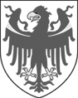 | PROVINCIA AUTONOMA DI BOLZANO - ALTO ADIGE
Abteilung Präsidium und Außenbeziehungen  Presseamt |  | Ripartizione Presidenza e Relazioni estere  Ufficio stampa

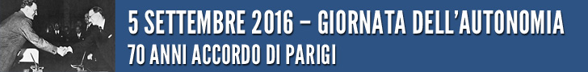

Castel Firmiano, 5 settembre 2016

Testata: ______________________________

Giornalista (nome, cognome) _____________________________________

E-Mail _______________________________

Fotografo (nome, cognome) ______________________________________

Cameraman (nome, cognome) _____________________________________

Da compilare e inviare entro le ore 19 di giovedì 1° settembre
al seguente indirizzo: michele.bolognini@provincia.bz.it

